spring cloud 周阳

spring cloud ， 基于spring boot提供了一套微服务解决方案， 包括5大神兽。 spring cloud 利用spring boot 的开发便利性巧妙的简化了分布式系统基础设施的开发。。。

springcloud = 分布式微服务架构下的一站式解决方案，是各个微服务架构落地技术的集合体，俗称微服务全家桶

spring cloud 和 dubbo 的区别？

dubbo服务之间采用RPC调用， spring cloud 采用基于HTTP的RESTful API 调用

微服务和微服务架构的区别？

微服务强调的是服务的大小，它关注的是某一个点，

微服务架构是一种架构模式， 它提倡将单一的应用程序划分为一组小的服务，服务之间互相协调，互相配合，为用户提供最终价值。每个服务运行在其独立的进程中，服务与服务间基于HTTP协议的RESTful API的协议进行通信

微服务的优缺点？

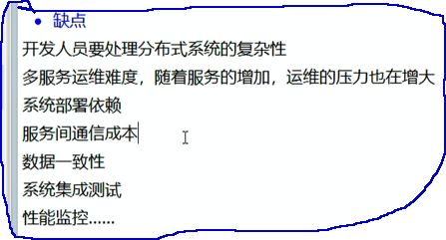

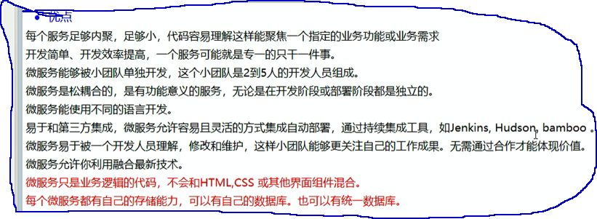

SpringCloud和SpringBoot是什么关系？

SpringBoot专注于快速方便的开发单个个体微服务。

SpringCloud是关注全局的微服务协调整理治理框架，它将SpringBoot开发的一个个单体微服务整合并管理起来，为各个微服务之间提供，配置管理、服务发现、断路器、路由、微代理、事件总线、全局锁、决策竞选、分布式会话等等集成服务

SpringBoot可以离开SpringCloud独立使用开发项目，但是SpringCloud离不开SpringBoot，属于依赖的关系.

SpringBoot专注于快速、方便的开发单个微服务个体，SpringCloud关注全局的服务治理框架。

FASTDFS, 分布式文件系统， 我们明白， 小图片是不允许放在数据库中的， 必须放到分布式文件系统中。。。。。 do you understand?

SpringCloud 和 DUBBO的对比

